Manual de usuario
Plataforma de Prácticas y Oportunidades Laborales

Introducción
La Plataforma de Prácticas y Oportunidades Laborales reúne ofertas, perfiles y postulaciones. Los permisos cambian según el tipo de cuenta. Los campos marcados con * son obligatorios; los mensajes de estado aparecen en la parte superior de la página.
Acceso y creación de cuenta
1. Abre la página inicial y selecciona Crear cuenta.
2. Elige Estudiante o egresado o Empresa.
3. Completa el formulario y envíalo. La contraseña debe cumplir los requisitos que muestra el formulario.
4. Entra con el correo y la contraseña registrados.
Aviso importante: El registro de empresa queda pendiente. El administrador debe aprobarlo antes de que pueda crear ofertas.
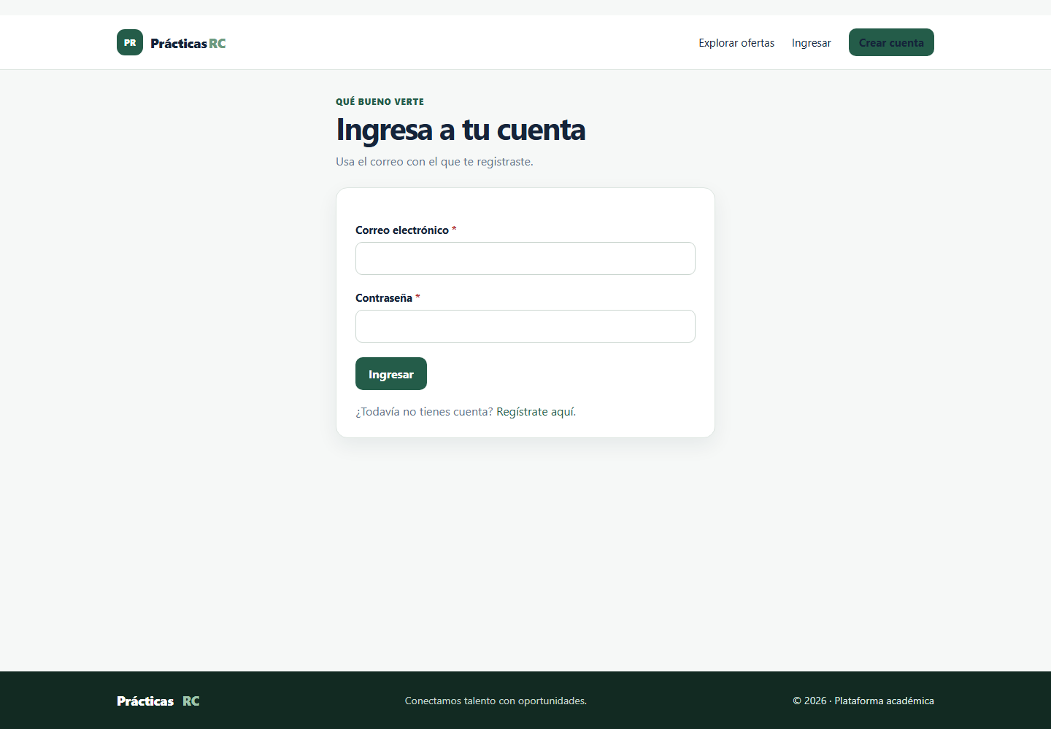
Estudiante o egresado
Perfil
En Mi perfil, consulta el programa académico, ciudad y demás datos. Usa Editar perfil para actualizar el nombre, programa, semestre, ciudad, habilidades, resumen profesional y, opcionalmente, un enlace a la hoja de vida.
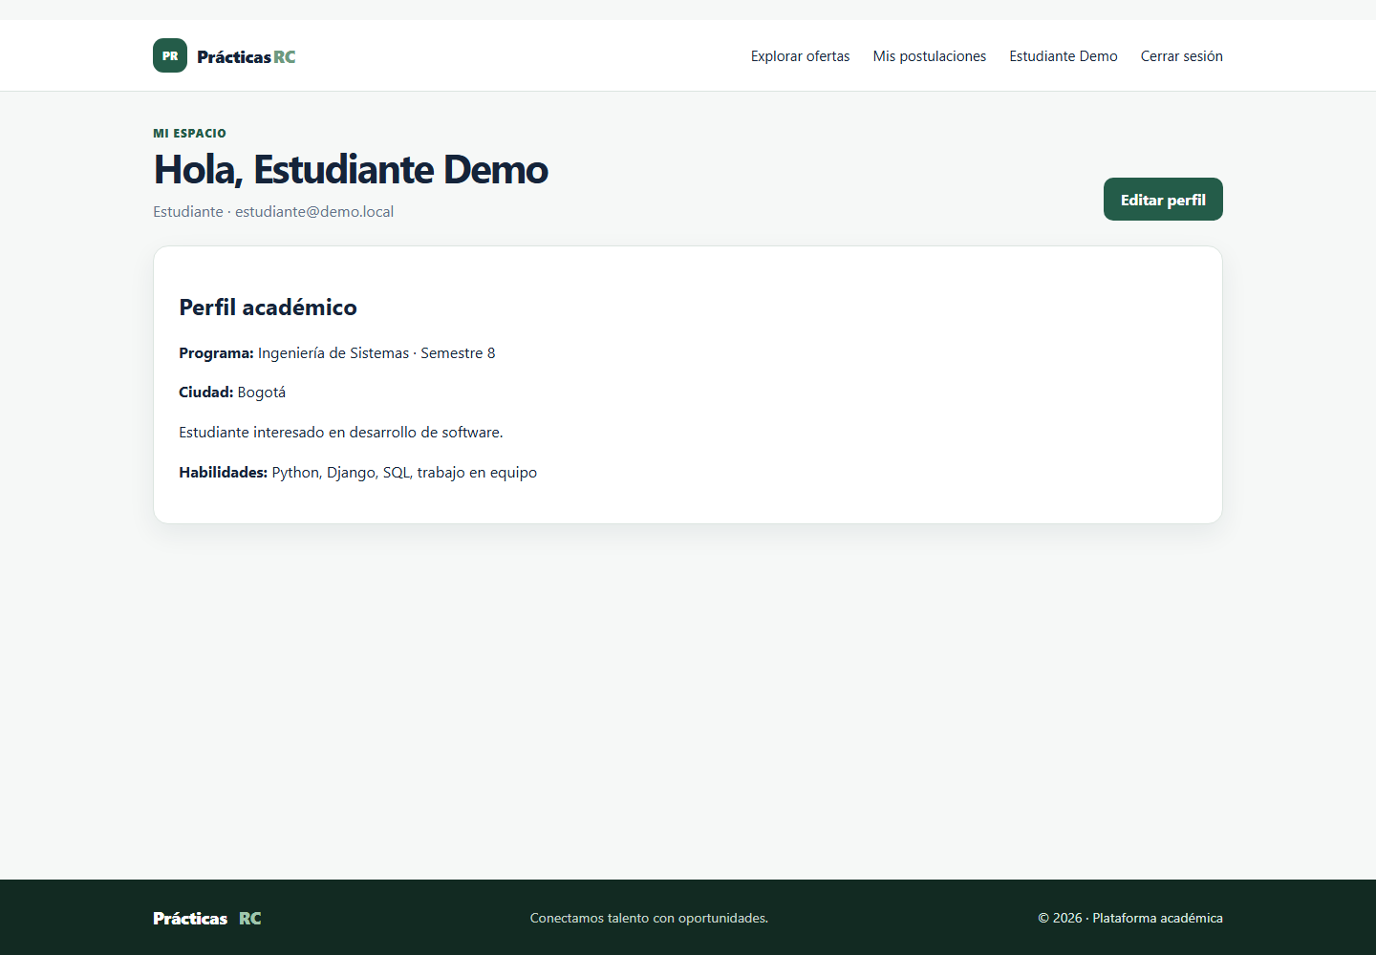
Buscar ofertas
1. Entra en Explorar ofertas.
2. Escribe un cargo, empresa o habilidad. También puedes filtrar por tipo, categoría, modalidad y ciudad.
3. Cambia los filtros para actualizar los resultados; la lista y la paginación se refrescan sin recargar la página.
4. Abre una tarjeta para leer descripción, requisitos, vacantes y fecha límite.
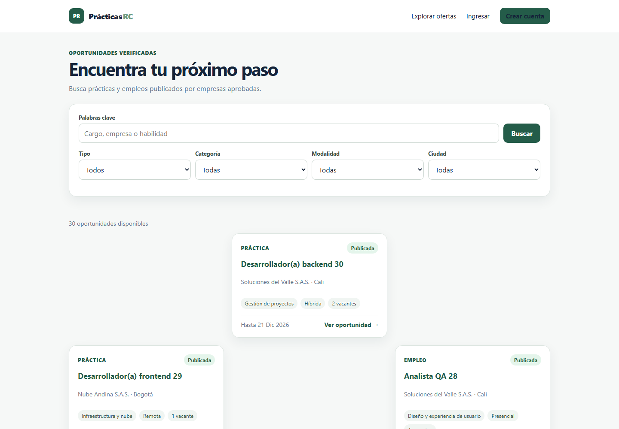
Postularse y hacer seguimiento
En el detalle de una oferta vigente, escribe un mensaje opcional y pulsa Postularme. Una segunda postulación a la misma oferta se bloquea. En Mis postulaciones, consulta el estado o retira una candidatura que siga activa.
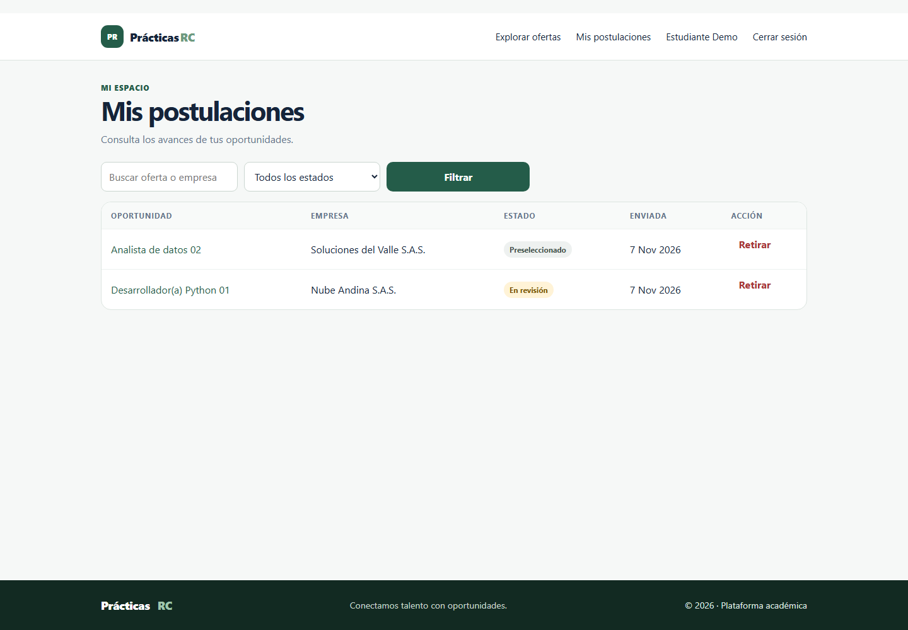
Empresa
Esperar aprobación
Después de registrarse, la empresa aparece como pendiente. Puede revisar y actualizar sus datos, pero no crear ofertas hasta que el administrador apruebe el registro.
Crear y administrar ofertas
1. Desde Mis ofertas, pulsa Crear oferta. Esta opción se habilita después de la aprobación de la empresa.
2. Completa categoría, título, descripción, requisitos, tipo, modalidad, vacantes y fecha límite futura.
3. Guarda. La nueva oferta queda pendiente de revisión administrativa.
4. Editar una oferta la devuelve a pendiente para que vuelva a revisarse. Usa Cerrar para dejar de recibir postulaciones.
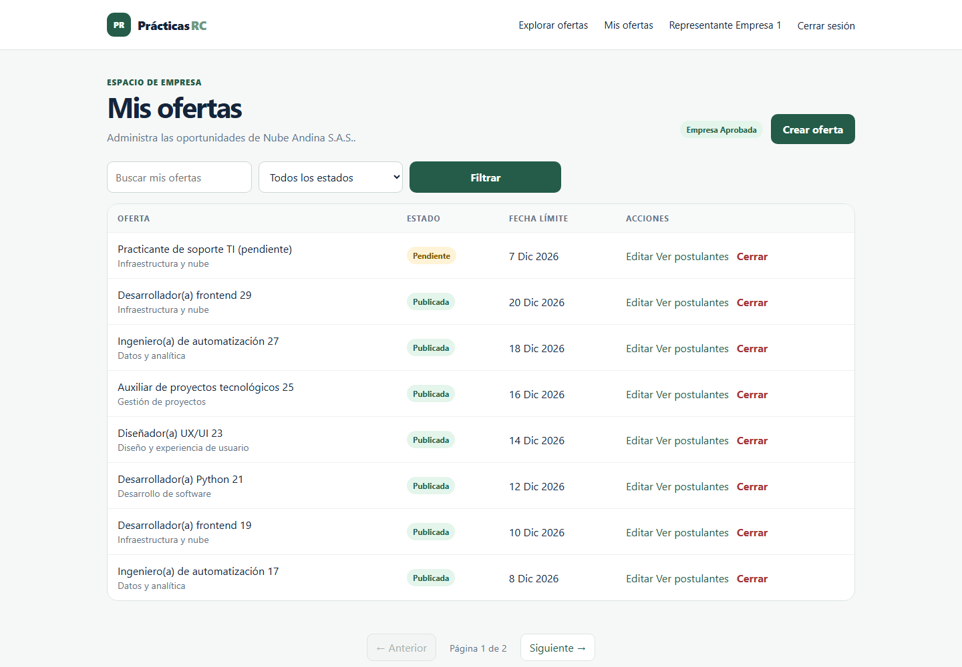
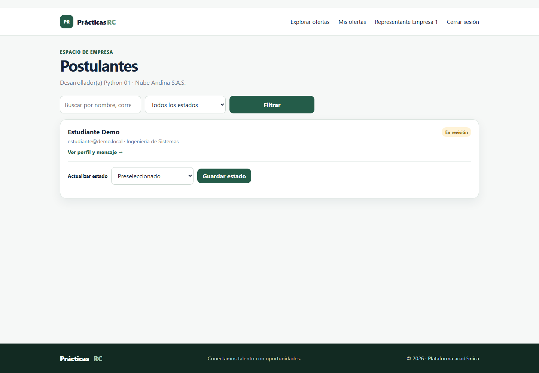
Revisar postulantes
Abre los postulantes de una oferta propia, filtra por estado o busca por estudiante. Desde el perfil del candidato consulta formación, ciudad, habilidades y mensaje. Cambia el estado usando únicamente las transiciones que ofrece el sistema.
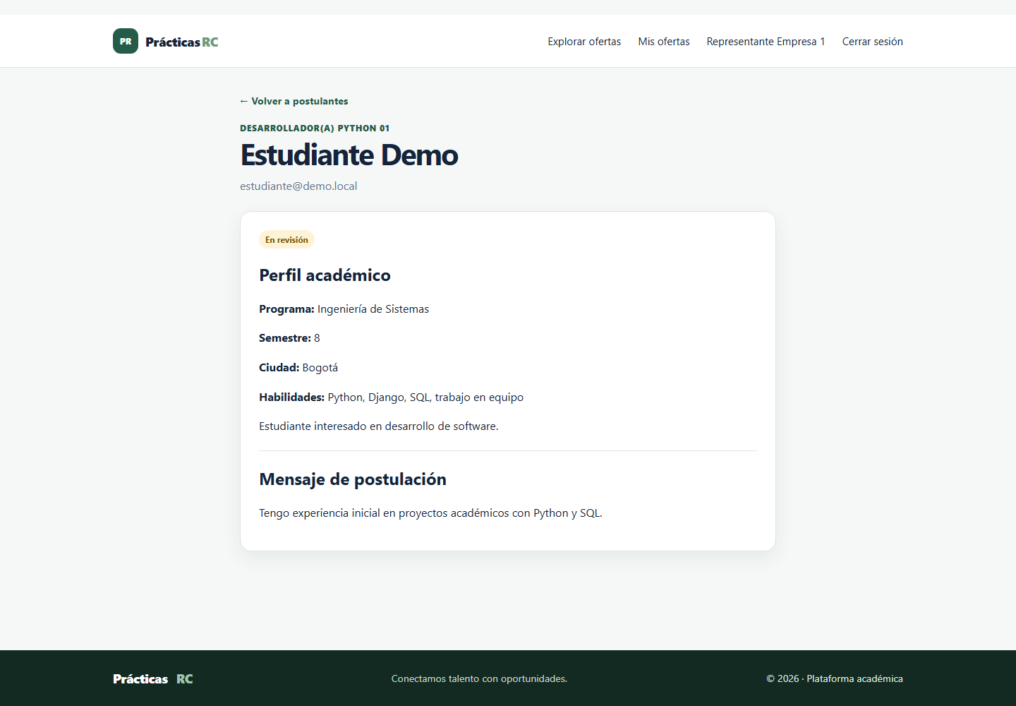
Administrador
Panel e indicadores
El panel muestra empresas aprobadas, ofertas publicadas, postulaciones y vinculaciones. Los gráficos se calculan desde la base de datos; si el CDN de gráficos no está disponible, queda el resumen en texto.
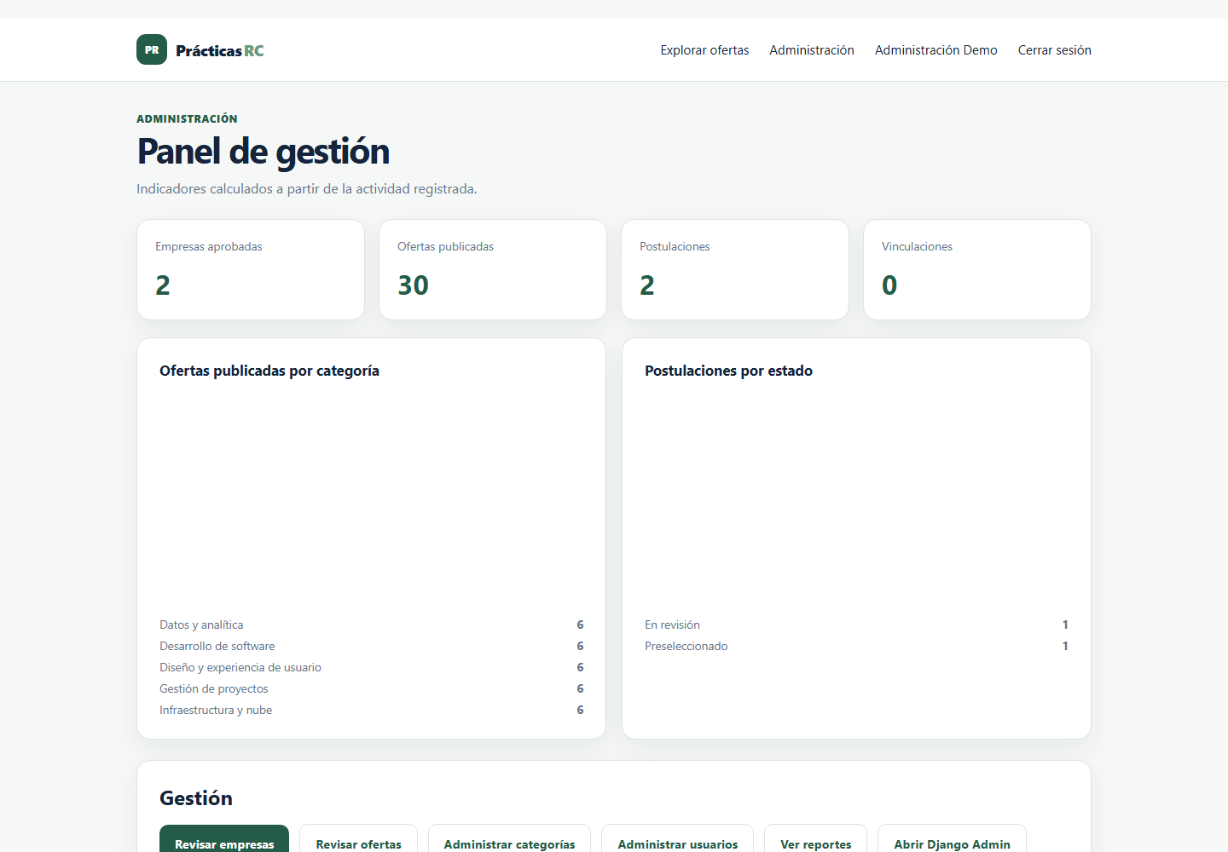
Aprobaciones y gestión
- En Revisar empresas: aprueba o rechaza solicitudes pendientes.
- En Revisar ofertas: publica o rechaza propuestas. Una oferta no se puede publicar si su empresa no está aprobada.
- En Administrar categorías: crea, busca, edita o elimina categorías. El sistema impide borrar una categoría utilizada por ofertas.
- En Administrar usuarios: busca cuentas, actualiza roles y activa o desactiva usuarios. No se permite desactivar la última cuenta administradora activa ni modificar desde allí la cuenta del administrador conectado.
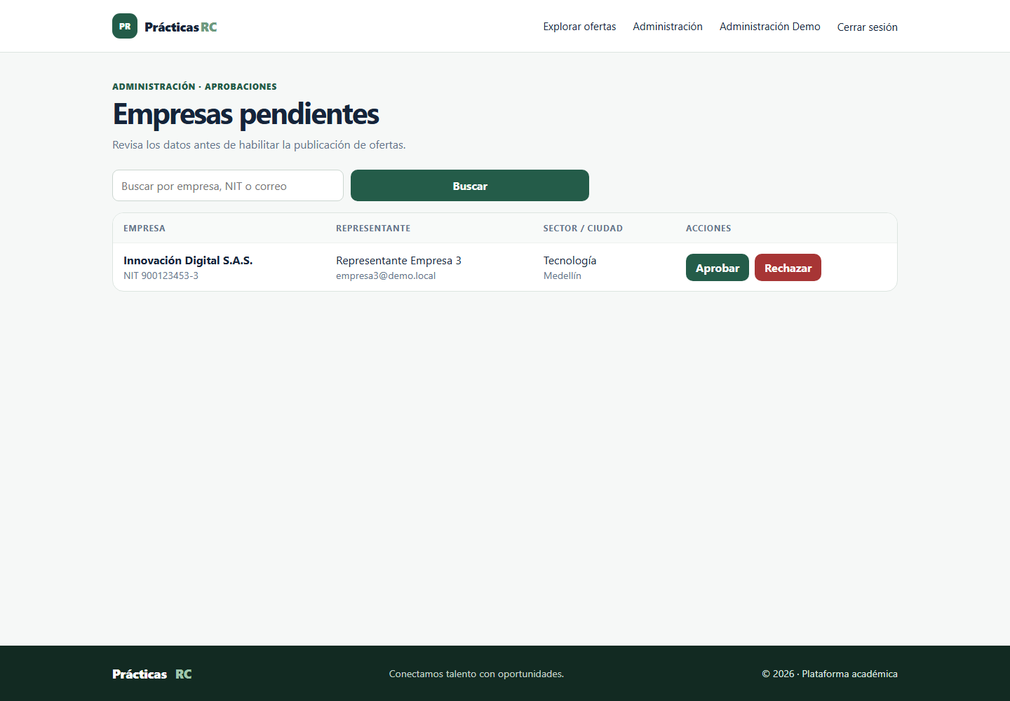

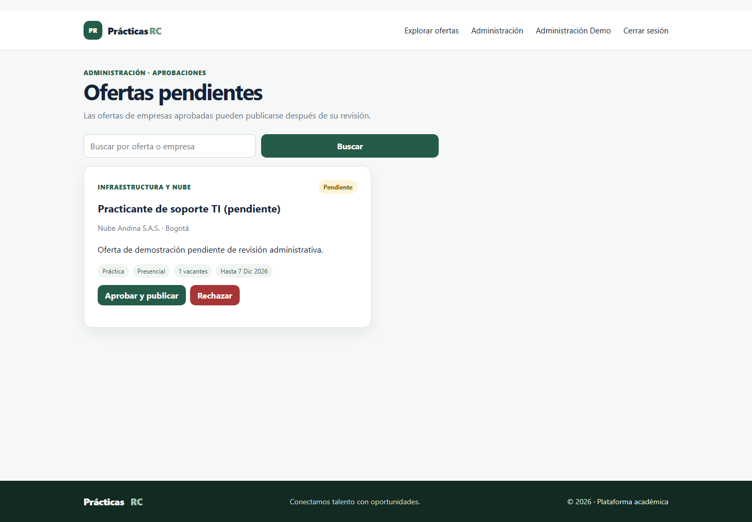
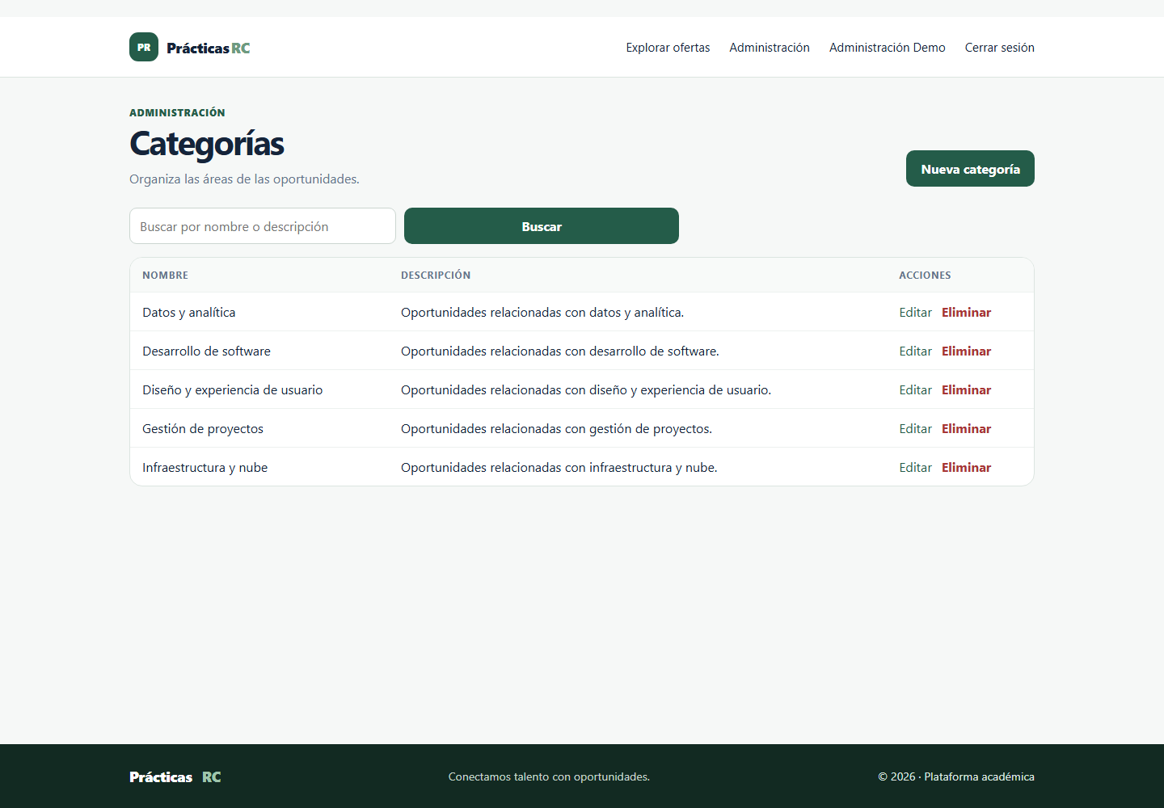
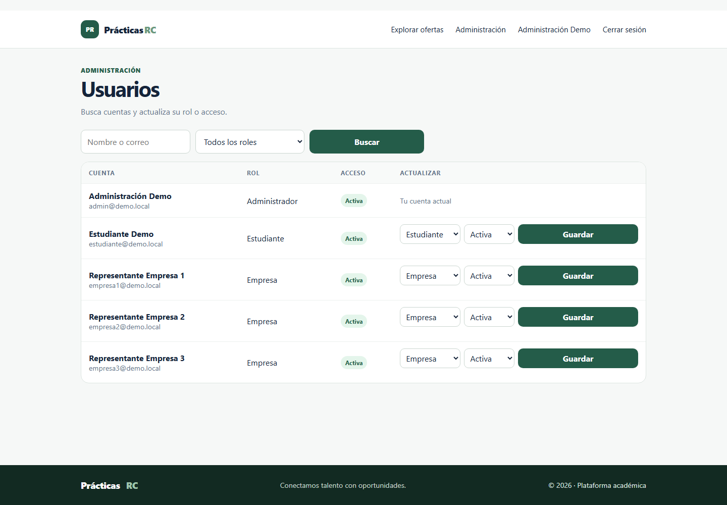
Reportes
Abre Ver reportes, elige periodo y categoría y, si lo necesitas, busca por estudiante, empresa u oferta. La tabla se pagina. Pulsa Descargar CSV para exportar todos los registros que coincidan con los filtros.
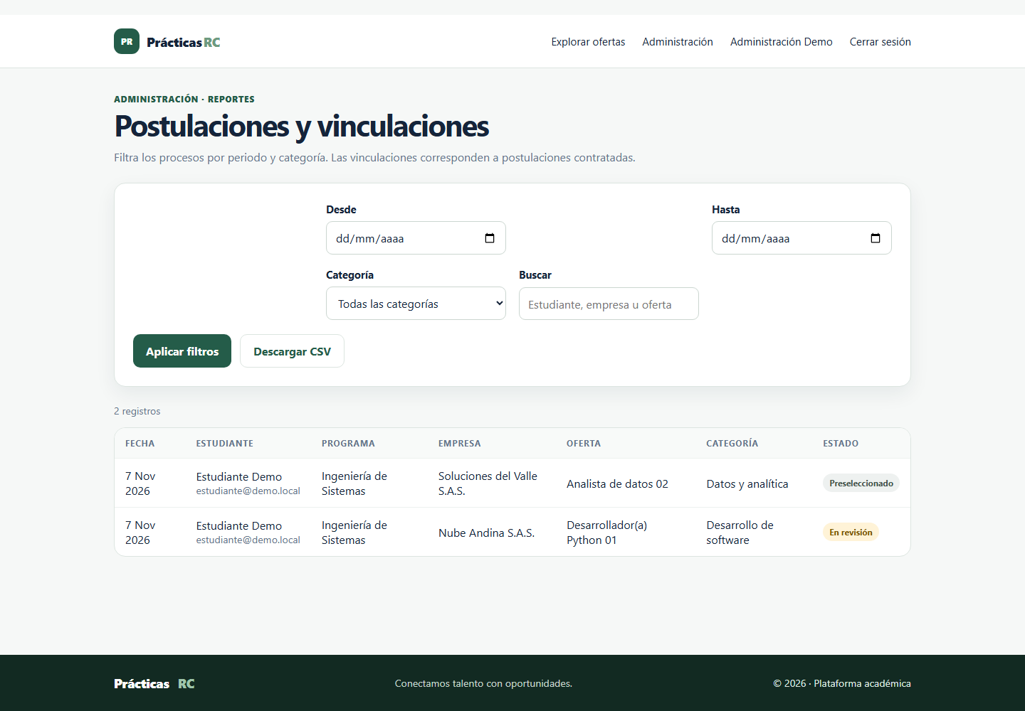
Cerrar sesión
Usa Cerrar sesión en la barra de navegación. El sistema finaliza la sesión y vuelve a la página inicial.
Cuentas de demostración
Las cuentas y su contraseña de desarrollo local están en el README. No uses esos datos en un entorno publicado.

